Геометрія 7 клас.
Тема: Розв’язування задач. Самостійна робота.
Мета: Формувати вміння та навички застосовувати теореми про суму кутів трикутника, зовнішній кут та першу і другу ознаки рівності трикутника до розв’язування задач, в ході самостійної роботи проконтролювати вміння розв’язувати задачі з теми. Розвивати логічне мислення, вміння працювати самостійно. Виховувати чесність, правдивість, охайність при оформленні записів у зошиті.
Тип уроку: Урок застосування знань.
Хід уроку
І. Організаційний момент. Перевірка домашнього завдання
На сьогоднішньому уроці ми з вами продовжимо формувати вміння знаходити, розпізнавати рівні трикутники, та вміння доводити їх рівність. І наприкінці уроку вас чекає самостійна робота. ( Оголошується тема уроку читається епіграф).
Проникаючи в зоряні далі,
В таємниці земної кори,
Математика всіх закликає:
„Ти міркуй, фантазуй і твори".
ІІ. Актуалізація опорних знань.
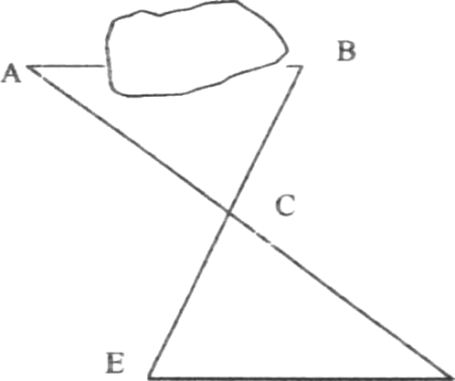
Задача. Як виміряти відстань між А і В.
Запитання.
- Скільки відстаней доводиться виміряти і відкласти? (5)
- Чи можна виміряти АВ, використавши II ознаку рівності трикутників?
3. Які виміри треба зробити в цьому
випадку? (З відстані ,2 кута)
4. Яким пристроєм вимірюються кути? (ас демонструється теодоліт)
Фронтальне опитування.
- Які трикутники називаються рівними?
- Сформулюйте обернене твердження. Чи правильне воно?
- Для встановлення рівності трикутників достатньо вказати пари яких відповідно рівних елементів? Обґрунтуйте відповідь. (Теореми)
III. Формування вмінь і навичок.
Теорію ми повторили, а тепер перевіримо як ви теоретичні знання зможете застосувати на практиці.
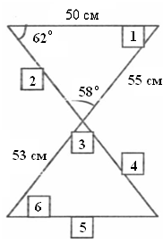
Завдання 1. (с.р.). Дано рівні трикутники. Вказати, де можливо значення невідомих елементів. Відповіді записані на закритій дошці. Після виконання завдання діти виконують самоперевірку.
Відповіді:
3 = 58˚
5 = 50 см
2 = 53 см
4 = 55 см (по0,5 бала) З бали
6 = 62°
1 = 60°
Завдання 2.( робота в групах по карткам).
Учні обговорюють питання і в зошит заносять відповіді.
Картка 1: 1) -; 2) +; 3) +; 4) +; 5) -.
Картка 2: 1) +; 2) -; 3) -; 4) -; 5) +.
Виконавши завдання, учні самостійно перевіряють правильність його виконання з відповідями на дошці. Обґрунтування заслуховуються. Пара, що дає повне пояснення отримує 1 бал. Бали за це завдання обчислюються за формулою: (n+1):2, де n- кількість правильних відповідей (максимум 3 бали).
Картка №1 Які пари трикутників рівні? Відповідь поясніть.
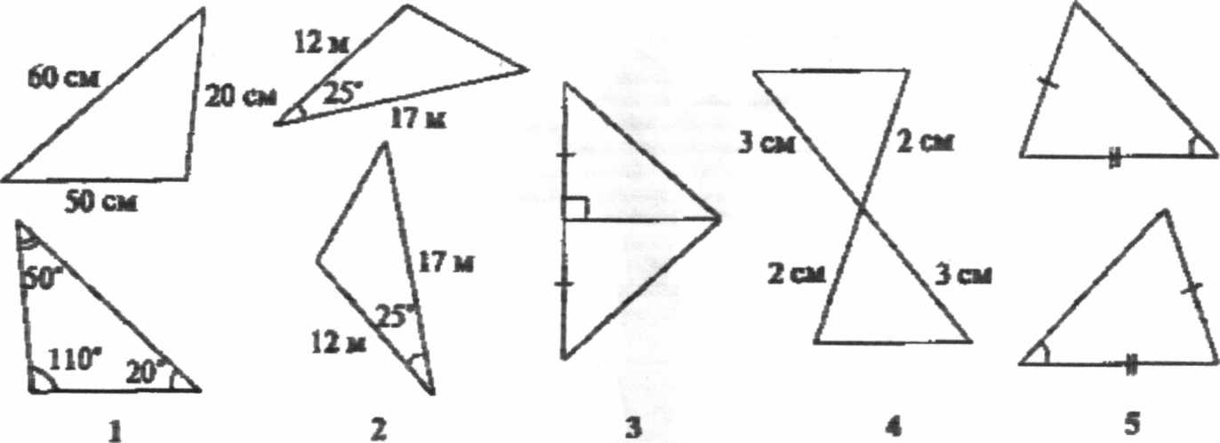

Картка № 2. Вкажіть пари рівних трикутників. Відповідь обґрунтуйте.
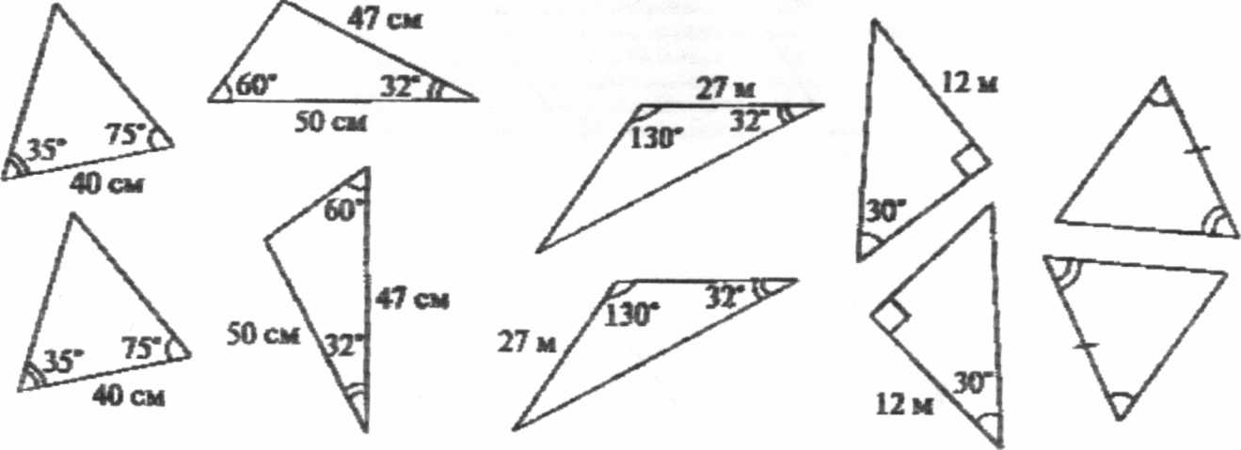
1 2 3 4 5
Завдання 3 Робота з підручником §13 № 46 (колективне розв'язання за готовим малюнком ).
Дано: АО = ОD, ВО = ОС
А
В
М
О
D
N
C
Доведіть: МО = О N

ІV. Самостійна робота. Робота складається з двох частин: частина І передбачає перевірку рівня засвоєння учнями основних понять; частина ІІ передбачає перевірку вміння застосовувати набутi знання на практицi. Учні які набрали на попередньому етапі уроку 6 балів приступають до виконання ІІ частини.
V. Підсумки уроку.
Поясніть, як довести рівність двох відрізків; кутів.
VІ.Домашнє завдання. §10-13 № 29
Задача*. У прямокутному трикутнику один iз гострих кутів більший за кут мiж висотою та бісектрисою, проведеними з вершини прямого кута, в 4 рази. Знайдіть гострі кути трикутника.
Самостійна робота
І варіант ІІ варіант

Виберіть правильну відповідь:
1. (1 бал) Трикутником називається фігура, яка складається з…
а) трьох точок, що не лежать на однiй прямій;
б) трьох вiдрiзкiв, які сполучені між собою;
в) трьох точок, що не лежать на одній прямій, i трьох вiдрiзкiв, які сполучають ці точки;
г) трьох кутів.
2. (1 бал) Сума кутів трикутника дорівнює
а) 90°; б) 180°; в) 360°; г) залежить від виду трикутника.
3. (2 бали) Встановіть відповідність:
А: сума гострих кутів прямокутного трикутника дорівнює…
Б: гіпотенуза прямокутного трикутника більша за…
В: катет прямокутного трикутника, що лежить проти кута 30°дорiвнює…
Г: кут, що утворює бісектриса, проведена із прямого кута трикутника, з його стороною дорівнює…
1) Будь-який катет;2) 45°;3) 90°;
4) половині катета;
5) половині гіпотенузи.
Вiдповiдь. А: __; Б: __;В: __; Г: __.

Виберіть правильну відповідь:
1. (1 бал) Двi геометричнi фiгури називаються рiвними, якщо:
а) вони схожi;
б) рiвнi їх площi;
в) їх можна сумiстити накладанням;
г) рiвнi їх периметри.
2. (1 бал) Зовнiшнiй кут трикутника дорiвнює:
а) сумi всiх кутiв трикутника;
б) сумi двох внутрiшнiх кутiв, не сумiжних iз ним;
в) сумiжному з ним куту;
г) сумi двох внутрiшнiх кутiв.

3. (2 бали) Встановіть відповідність:
А: двi сторони та два кути трикутника рiвнi.
Б: три сторони трикутника рiвнi.
В: три сторони трикутника рiзнi.
Г: усi кути трикутника гострi.
1) Трикутник рiзностороннiй;
2) трикутник гострокутний;
3) трикутник рiвнобедрений;
4) трикутник прямокутний;
5) трикутник рiвностороннiй;
6) трикутник тупокутний.
Вiдповiдь. А: __; Б: __;В: __; Г: __.

ІІ частина
- (2 бали) Знайдіть невідомі кути ΔАВС
А

130°
С В

- (2 бали) Відрізки АВ і СD рівні й перетинаються в точці О так, що відрізок АО дорівнює відрізку ОD. Доведіть рівність трикутників АОС і DОВ.
- (2 бали) На малюнку показано, як виміряти відстань між пунктами А і В, між якими не можна пройти по прямій. Поясніть вимірювання.
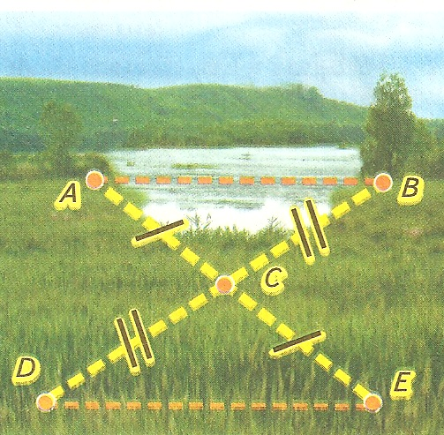

4. (2 бали) Знайдіть невідомі кути ΔАВС
В

105°

40° А С

5. (2 бали) Відрізки АВ і СD рівні й перетинаються в точці О так, що відрізок АО дорівнює відрізку ОС. Доведіть рівність трикутників АОD і ВОС.
6. (2 бали) На малюнку показано, як виміряти відстань між пунктами А і В, якщо до пункту В підійти не можна (наприклад, ширину річки). Поясніть вимірювання.
